Муниципальное бюджетное учреждение
дополнительного образования
Дом детского творчества

Методическая разработка акции
гражданско-патриотического направления
д/о «Мир рукоделия»
Тема: «Афганистан, ты боль и память»

Составитель: Муравчук Зоя Михайловна,
Педагог дополнительного образования

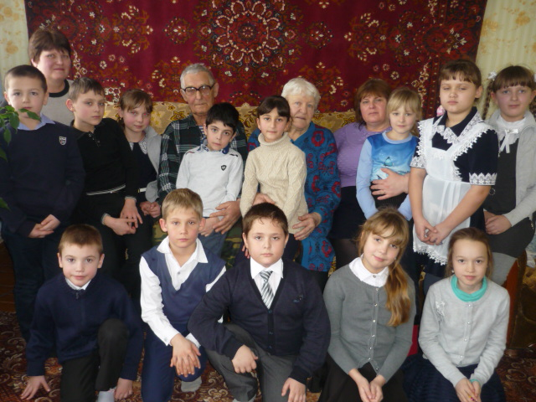

г. Белая Калитва
2019 г.

Акция гражданско-патриотического направления
«Афганистан, ты боль и память»

Методическая разработка акции «Афганистан, ты боль и память» гражданско-патриотического направления в рамках воспитательной программы «Твори добро». Данное мероприятие разработано для реализации в учреждениях дополнительного образования. Может быть использована в системе общего образования на занятиях по внеурочной деятельности для обучающихся младшего школьного возраста. Акция приурочена ко Дню вывода войск из Афганистана.
Цель: Знакомство с героическими событиями, происходившими в Афганской земле и подвигами своего земляка Муравчука Н.А., погибшего на войне.
Задачи:
– Навестить родителей погибшего воина-афганца, вручить подготовленные своими руками подарки, выразить благодарность и уважение.
– Ознакомление с историей Афганской войны.
Методы организации акции: чтение стихов, беседа, инструктаж, демонстрация наглядного материала, просмотр иллюстраций, фотографий.

План проведения акции:
1. Подготовительный этап: плетение дерева и композиции цветов, пошив чехлов для телефона и очков, выполнение бумажных аппликаций и открыток для вручения подарка родителям погибшего воина-афганца Муравчук Н.А.
2. Визит к родителям. Чтение стихов, просмотр фотографий и наград воина, беседа с родителями о герое.
3. Чаепитие.
4. Вручение подарков, выражение благодарности.

Ход мероприятия:
1. Приветствие участников акции, ознакомление с планом акции, проведение инструктажа по ТБ и ПДД, культуре поведения в гостях.
2. Познакомить участников акции с родителями воина-афганца Муравчук Алексеем Иосифовичем и Валентиной Васильевной.
3. Педагог: Исполнилось 30 лет со дня вывода советских войск из Афганистана. Но эхо афганской войны еще стучит набатом в наших сердцах, потому что слишком дорогую цену заплатили россияне, исполняя свой интернациональный долг. Более тринадцати тысяч погибших, в том числе 11 наших белокалитвинских парней. Всего через горнило афганской войны прошли 376 солдат и офицеров родом из Белокалитвинского района. Многие за мужество и отвагу награждены боевыми наградами страны.
Долгих девять лет продолжалась война. 15 февраля 1989 года стал самым радостным из 2238 дней военных действий ограниченного контингента советских войск в Афганистане. Печален итог афганской войны: 13833 погибших, почти 400 пропавших без вести и захваченных в плен. Каждый год, отмечая вывод советских войск из Афганистана, мы склоняем головы перед павшими и гордимся теми, кто вернулся.
Чтение стихов обучающимися:
В День вывода войск из Афганистана
Вздохнула спокойней родная страна,
И мы повторять будем вновь неустанно:
Не надо войны, нам война не нужна.

Желаем всем только лишь мирного неба
И близких людей никогда не терять,
Чтоб было достаточно теплого хлеба
И чтоб по-другому свой долг выполнять...

Война прошла, но нам нельзя забыть
О тех людских потерях, о сражениях,
Мы всех, кто воевал, должны почтить,
Ведь все они достойны уважения!

Покинули войска Афганистан,
Но сколько же солдат там полегло!
Сколько же в сердцах осталось ран,
Назвать никто не в силах уж число!

Пускай эта война не повторится,
Ведь в мире нужно людям жить всегда,
Подобное пусть нам даже не снится
Вовеки, ни за что и никогда!

Когда из Афгана войска выводились,
У многих людей слезы градом катились,
И нам никогда не забыть этой даты.
Вы долг свой отдали, спасибо, солдаты!

Давайте же вспомним мы каждое имя
Всех тех, кто погиб на далекой чужбине
И тех, кто обратно домой возвратился,
И сделаем так, чтоб никто не забылся!

От слова «Афган»
До сих пор дрожь по телу.
И слава всем тем,
Кто всегда верен делу.

Мы помним всех подвиг
Прекрасных ребят.
Всем тем, кто там был,
Громко крикнем: «Виват!»

Педагог: В Афганистане служил наш земляк, который погиб за три дня до дембеля, исполняя свой долг перед Родиной. Муравчук Николай Алексеевич, младший сержант, командир отделения 4 группы 1 роты. Родился 19 декабря 1965 года в станице Краснодонецкая Белокалитвинского района Ростовской области. Работал в Краснодонецком шахтоуправлении. В Вооруженные Силы СССР призван 23 апреля 1984 года Белокалитвинским ОГВК.
Служил в Республике Афганистан с августа 1985 года. Принимал участие в 58 боевых операциях. 19 апреля 1986 года в составе подразделения выполнял боевую задачу в районе кишлака Чамшай-Масти (провинция Нангархар). Был смертельно ранен осколками разорвавшейся мины ОЗМ-72.
За мужество и отвагу, проявленные в боевых выходах, награжден медалью «За Отвагу», орденом «Красной Звезды» и орденом «Боевого Красного Знамени» (посмертно). Похоронен в станице Краснодонецкой.

Минута молчания.

Беседа с родителями героя войны о Николае Муравчуке, чаепитие. Просьба к родителям показать награды героя, фотографии, рассказать о нем, о его детстве, каким он был, как проявлял себя.

4. В знак уважения учащиеся дарят подготовленные подарки. Все участники мероприятия благодарят родителей героя, за то, что они уделили свое время на общение, рассказали много нового о Николае Муравчуке.

Предполагаемые результаты:
1) На примере своих героев воспитание в детях любви к Родине, родителям.
2) Оказание помощи и поддержки родителям героя. Им важно знать, что они не забыты, что об их детях, геройски павших в бою, помнят и ценят их подвиг.
3) По итогам акции выполнить боевой листок «Афганистан, ты боль и память»

